# 光照贴图GPUInstance 工具

支持GPUInstance + Lightmap + 实时光， 不支持实时阴影

## 首先烘培好LightmapNode 和LightmapContain 节点

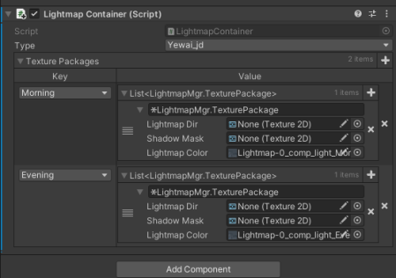

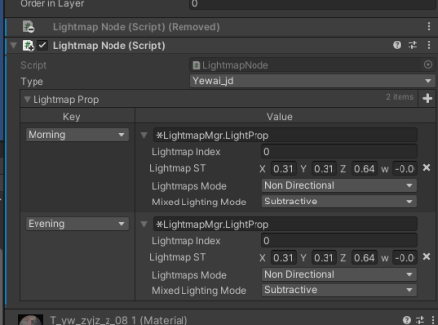

其次将材质转换为

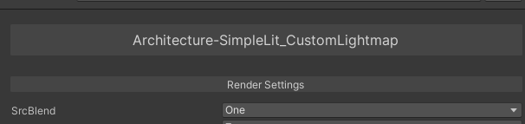

并将开关打开

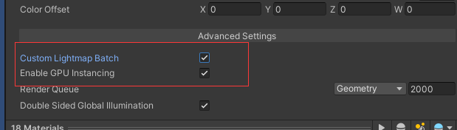

## 2.生成MergeGameObjectContorl

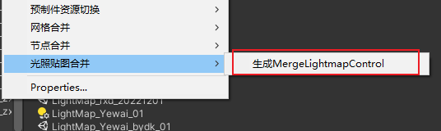

## 3.将需要合并的物体拖入MergeLightmapGroup

MergeLightmapGroup中对象列表中，拖入要合并光照贴图的对象。

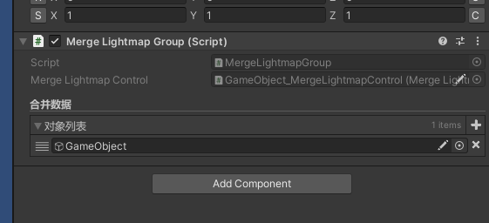

## 4.配置完成后生成节点

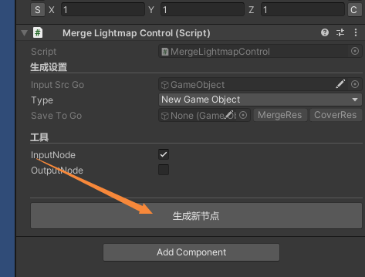

## 5.生成节点后，会出现outGo节点

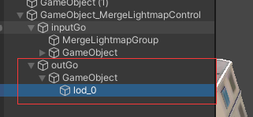

DrawmeshNode里有保存的数据，用来调用GPUInstance +Lightmap渲染

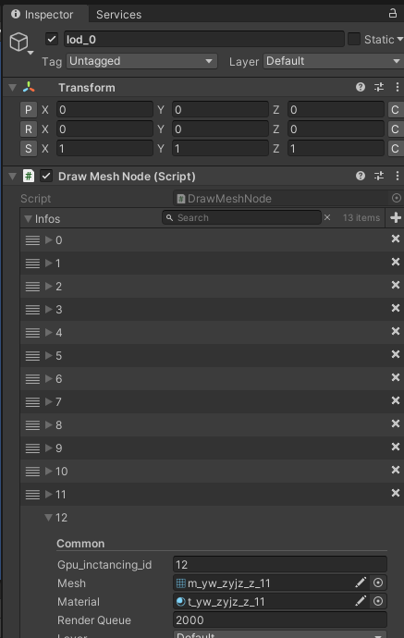

## 6.在管线中添加对应层级的RenderFeature就能看到GPU绘制的物体

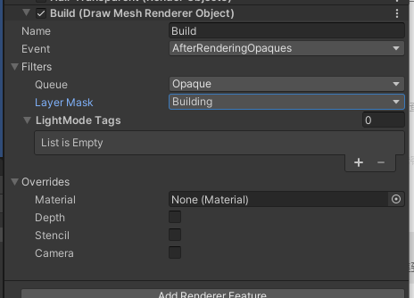

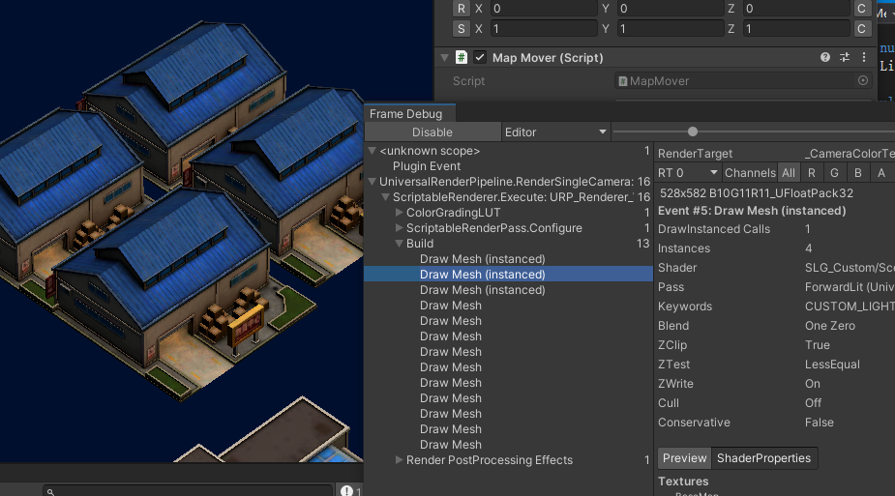

# 可以通过修改SunNight脚本切换白天夜晚，以及实时光颜色

